Список кандидатов допущенных к собеседованию на занятие низовых вакантных и временно вакантных административных государственных должностей корпуса «Б» (Общий конкурс) Администратора судов по Павлодарской области по решению конкурсной комиссии
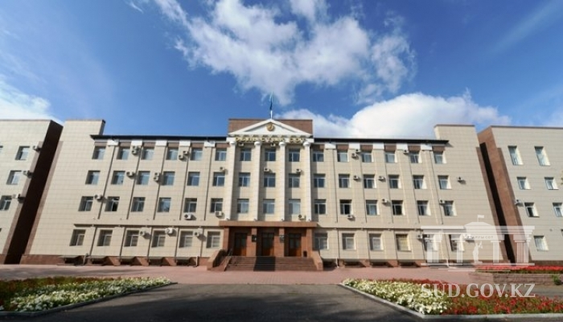
- Айткалиева Айымгуль Талгатовна
- Культуманов Каиржан Каирбекович
- Нургалина Сауле Абугалиевна
- Какенов Канагат Бекетаевич
- Мауен Манат Қанатұлы
- Мехтиев Васиф Абил оглы
- Туякбаева Мадина Макатовна
- Галденкова Валентина Сергеевна
- Кайрбай Данагүл Нурланқызы
- Толебаева Альбина Шарифовна
- Гайнетдинов Ерсултан Римович
- Кайыржанов Азамат Қанағатұлы
- Салихов Даулет Маратович
- Аубакирова Эльмира Рустамовна
- Наурызбаев Бауыржан Канатович
- Темирова Рамиля Ахметовна
- Нәзір Асығат Асланұлы
- Мулдаирова Анастасия Фаридовна
- Жданова Елена Валерьевна
- Хамитова Риза Баянбековна
- Актаев Дамир Бауыржанович
- Сатиев Мейрхан Беймбетович
- Рахметова Марал Амантаевна
- Айтбаева Айнура Жумабековна
- Хайрамхан Түрлен
- Касенова Асель Каденовна
- Каирова Айгуль Жулатовна
- Кабылбеков Ертаргын Боранович
- Сабиров Сабит Аманкелдиевич
- Жакиева Акмарал Жанатовна
- Касенов Виталий Валентинович
- Токмагамбетов Нуржан Кималиденович
- Шуштаева Роза Мусатовна
- Айтуганова Айгерим Кайратовна
- Жумажанов Руслан Кабикенович
- Букетов Аскар Жанатович
- Бексеитов Каиргельды Ануарбекович

Отдел управления персоналом (кадровая служба)
Администратора судов по Павлодарской области

